高雄縣高英高級工商職業學校
Kao Ying Industrial Commercial Vocational High School

專題製作報告
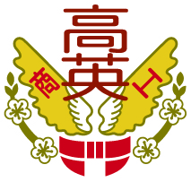
50、60年代造型元素應用於
時尚造型之創作設計

指導老師： 王淑娟 老師
科別班級： 美 容 科 3 年 2 班
學生姓名：葉飛鳳
陳怡萍
張浴鈴
吳采蓉
宋承儒

中 華 民 國 101 年 2 月
目錄
中文摘要----------------------------------------------------------------------1
一、前言 -------------------------------------------------------------------2
1-1研究動機-----------------------------------------------------------------------------2
1-2研究目的-----------------------------------------------------------------------------3
1-3研究方法與步驟-------------------------------------------------------------------4
二、探討-----------------------------------------------------------------------5
2-1五零、六零年代服裝樣式------------------------------------------------------5
2-3復古風與時尚元素的聯想------------------------------------------------------6
三、設計方法---------------------------------------------------------------11
3-1設備與器材------------------------------------------------------------------------11
3-2設計方法與步驟------------------------------------------------------------------12
四、設計製作---------------------------------------------------------------14
五、結論與建議------------------------------------------------------------15
5-1結論----------------------------------------------------------------------------------15
5-2建議----------------------------------------------------------------------------------16
參考文獻----------------------------------------------------------------------17

摘要

西方服裝所體現出來的與東方服裝相迥異的風格，特別是其中所蘊含的文化元素，代表了人類服裝史的一個重要組成部分。
服裝是一種衣著方式，它不僅代表著一個民族、一個時代以及當時社會風尚的不同特徵，而且能夠折射出人類文明的發展變化。50年代的裝扮造型是以簡單復古優雅的穿著，服裝上顯現出淑女、紳士的氣質。
60年代在服裝審美價值方面，深受歐普藝術的影響，出現趣味性與年輕化的造型與款式。在這多元化的社會生活中，把復古風格加入新的構思與現代作結合。

關鍵詞：50、60年代服裝、服裝史

- 前言

1-1研究動機

在近幾年的西方服裝中，逐漸又成為設計的重點。
流行時尚向來是反覆循環，而在近幾年中，復古成為新興的焦點，例如：三零年代的英式奢華、四零年代的知性懷舊、五零年代的優雅別緻，六零年代的硬朗個性，以及近年來具有戲劇張力與造型魅力的復古風。
本次選擇五零、六零年代的造型，擷取過去設計之重點，並將現代服飾與復古設計相呼應結合，藉此在現代時尚變化快速的設計思潮中，創作出溫故知新的設計。

1-2研究目的

看著日新月異的時代，流行的造型層出不窮，回顧當時的復古風格，把它的元素運用在時尚創意設計中，範圍也無限制性了。
在資料查詢的過程中，搜尋到許多相關資訊，對服裝史的演變有更深層的了解，從早期的1990年至1999年的造型變化，相信對我們服裝設計的領域裡多增添了一筆。
這次的專題趨向於服裝造型，在搜尋資料的過程中，讓我們初步體驗製作報告的流程，也首次嘗試設計服裝造型，除了能夠加強對設計的概念與敏銳度之外，希望透過這次的專題學習到─
- 如何活用物品做出心目中想要的造型
- 如何將復古風格在現今的流行思潮中活化

1-3研究方法與步驟

研究動機

研究目的

主題擬定

研究流程

50年代流行風格

文獻探討

60年代流行風格

製作萃取

製作設計
製作設計

作品製作
作品分析

作品呈現

結論與探討

- 探討

2-1五零、六零年代服裝樣式

50年代此時最具代表的女裝款式，則是以襯衫式連裙裝和七分褲為主，當時也受到電影巨星奧黛麗赫本纖瘦優雅的姿態，於是在服裝上呈現優雅的裝扮。
歐普藝術風格源於60年代的歐美。OP是Optical的縮寫形式，意思是視覺上的光學。“歐普藝術”所指代的是利用人類視覺上的錯視所繪製而成的繪畫藝術，按照一定的規律形成視覺上的動感，服飾圖案的設計上，以歐普藝術的視覺感為最大的特點。因此“歐普藝術”又被稱作“視覺效應藝術”或者“光效應藝術”。

2-2復古風與時尚元素的聯想

蒐集有關於50至60年代的資料以及圖片，加上我們的想法設計出具有現代感的復古裝，穿越時空背景做結合。

除了網路上的資訊與當時復古裝的圖片給我們做參考外，動漫人物裡的穿著打扮、服裝樣式，也激起我們新的靈感，跳脫以往的框框。

- 設計方法

3-1設備與器材

類別名稱 | 材料名稱 | 單位 | 數量 | 應用說明
日用品 | 針 | 盒 | 1 | 服裝
日用品 | 線 | 包 | 1 | 服裝
布料 | 舞台布料(黑) | 匹 | 1 | 服裝
布料 | 舞台布料(白) | 匹 | 1 | 服裝
素材 | 芭比娃娃 | 個 | 1 | 製作服裝
素材 | 珠珠 | 包 | 2 | 服裝製作

設計方法與步驟

設計服裝與構圖

確定服裝與圖稿

開始製作

量好尺寸並剪裁

縫製

服裝完成

- 設計製作
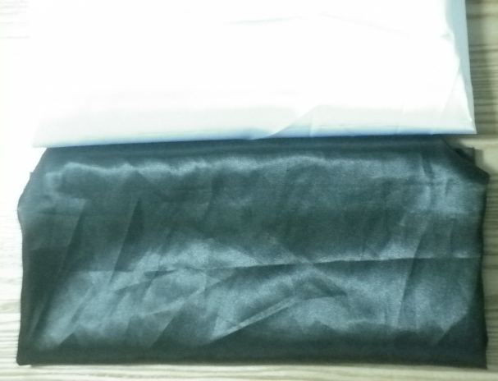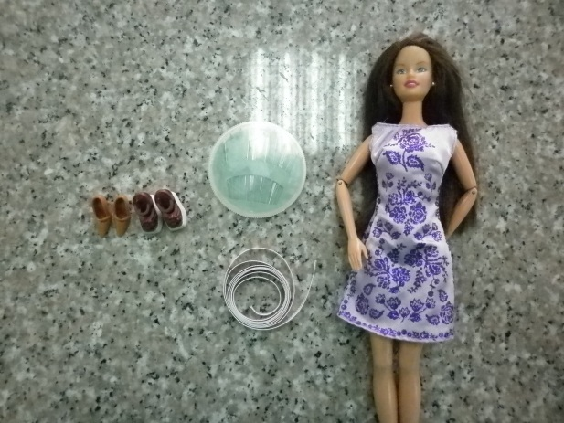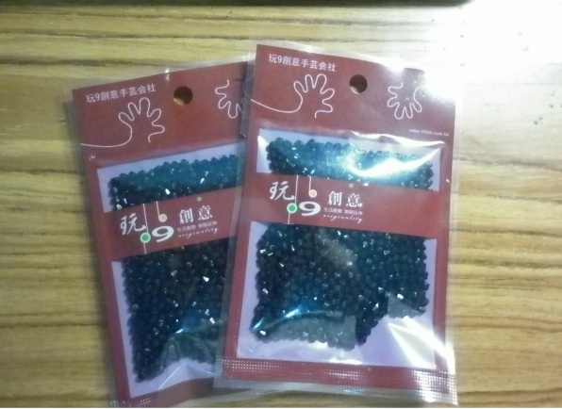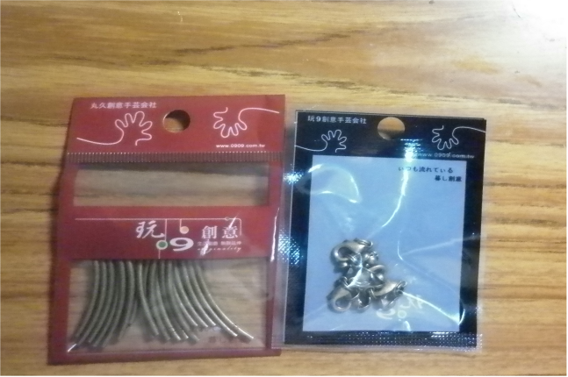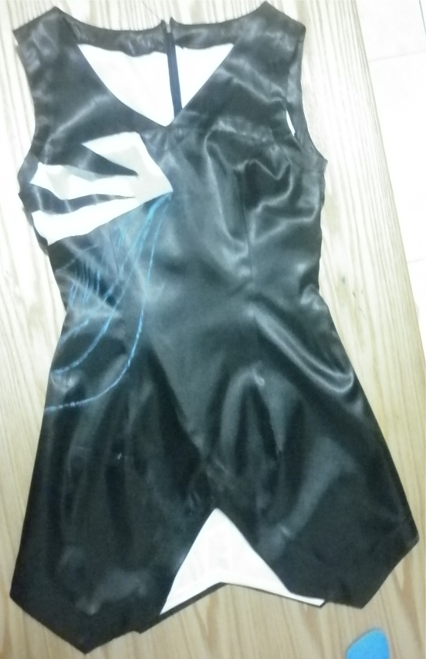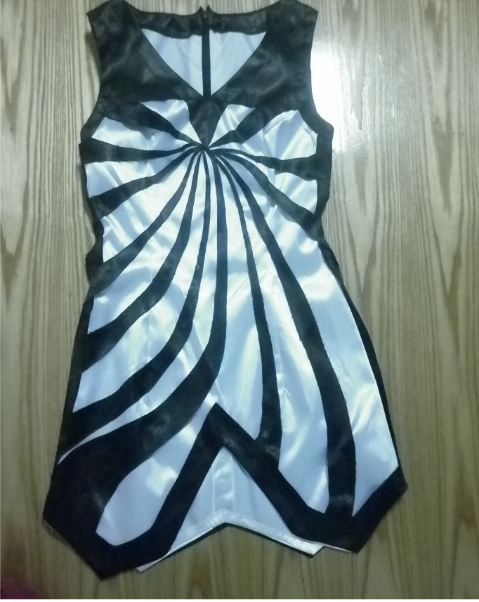

- 結論與建議

現代服裝五花八門，服裝風格無奇不有，都是從以前的傳統服飾
慢慢演變而來的，一直不斷的創新，演變至今符合現代需求的服飾，縱觀服裝史讓我們進一步了解服裝對歷史發展的代表意義。

參考文獻

一、50、60年代服裝介紹
http://www.facebook.com/l.php?u=http%3A%2F%2Fwww.xhgmw.org%2Farchive-47629.shtml&h=HAQEN7ORK

http://www.facebook.com/l.php?u=http%3A%2F%2Ftranslate.google.com%2Ftranslate%3Fhl%3Dzh-TW%26langpair%3Den%257Czh-TW%26u%3Dhttp%3A%2F%2Fwww.retrowow.co.uk%2Fretro_style%2F60s%2F60s_fashion.html%26ei%3DIVHIUMyoO8ucmQXk3IDQAg&h=HAQEN7ORK

二、50、60年代服裝史
http://blog.yam.com/sy2566/article/20351086

三、參考圖片
http://www.elle.com.tw/fashion/style_insight/Sixties-Style/60/(img)/1

四、書籍
《西洋服裝史》蔡宜錦編著，全華圖書股份有限公司

